SAKKALKALMAZÁS
Rendszerterv
Webes sakkalkalmazás: architektúra, adatmodell, szolgáltatások és az öt új fejlesztés műszaki terve
Projekt | Sakkalkalmazás (chess-app)
Dokumentum | Rendszerterv
Verzió | 1.1
Dátum | 2026. október 28.
Állapot | Jóváhagyásra kész tervezet
Kapcsolódó dokumentumok | Funkcionális specifikáció · Tesztelési jegyzőkönyv · Bugriport

Verziótörténet
Verzió | Dátum | Változás
0.9 | 2026.10.28. | A kiinduló rendszer műszaki leírása a forráskód alapján.
1.1 | 2026.10.28. | Az öt új fejlesztés műszaki terve: hu.py, explain.py, bővített elemzési rekord, chessutil.ts, StepNav.tsx, Analysis.tsx, kiemelések CSS-e.

Tartalomjegyzék
1. Bevezetés
1.1 Cél és hatókör
1.2 Tervezési alapelvek
2. Architektúra
2.1 Áttekintés
2.2 Technológiai verem
3. Backend tervezés
3.1 Modulok
3.2 Játszmaszoba és WebSocket-protokoll
3.3 Óra, bot, pontozás
3.4 Edző és védőkorlátok
3.5 Játékvégi elemzés
3.6 Hibamagyarázat (explain.py)
3.7 Honosítás (hu.py)
4. Adatmodell
4.1 Adatszótár
5. Interfészek (REST API)
6. Frontend tervezés
6.1 Modulok
6.2 Visszajátszás és navigáció (FR-24)
6.3 Lehetséges lépések és kiemelések (FR-22, FR-23)
6.4 Az elemzés nézet (FR-21)

1. Bevezetés

1.1 Cél és hatókör
A dokumentum a sakkalkalmazás felépítését írja le: az architektúrát, a komponenseket, az adatmodellt, az interfészeket és az üzemeltetési szempontokat. Kiemelten tárgyalja az öt új fejlesztés (FR-20 … FR-24) műszaki megoldását. A követelmények a Funkcionális specifikációban találhatók.

1.2 Tervezési alapelvek
- A szabályok a szerveren élnek. Minden lépést a szerver ellenőriz; a kliens csak megjelenít és javasol. A kliens saját szabályszámítása (pöttyök, visszajátszás) kizárólag megjelenítési célú.
- A motor nem blokkol. A Stockfish külön folyamatokban fut, minden hívás időkorlátos és awaitelhető; a hosszú elemzés háttérfeldolgozóba kerül.
- Belső és megjelenített jelölés szétválasztása. Belül szabványos SAN és UCI van (motor, védőkorlátok, tárolás); a magyar nevek csak a megjelenítési rétegben keletkeznek.
- Az LLM opcionális és korlátozott. API-kulcs nélkül minden funkció működik sablonszöveggel; az LLM kimenetét védőkorlátok ellenőrzik, mielőtt a felhasználó látná.
- Visszafelé kompatibilitás. Az adatbázis sémája nem változik; az elemzés JSON-ja csak bővül, a régi rekordok olvashatók maradnak.

2. Architektúra

2.1 Áttekintés
A rendszer öt konténerből áll (Docker Compose; 1. ábra). A böngészőből érkező kéréseket a Caddy fogadja: a statikus kliensfájlokat kiszolgálja, az /api/* és /ws/* útvonalakat a backendnek továbbítja. A játszmaállapot és a lépések a PostgreSQL-ben, a jelenlét, a bejelentkezési korlát és a feladatsor a Redisben van.
Szolgáltatás | Technológia | Feladat
web | Caddy + statikus kliens | A felépített React-kliens kiszolgálása, reverse proxy, automatikus HTTPS (SITE_ADDRESS), gzip tömörítés. Az ismeretlen útvonalak az index.html-re esnek (kliensoldali útválasztás).
backend | FastAPI (async) | REST API, WebSocket-kapcsolatok, játszmaszobák, óra, bot, edző. Saját Stockfish-folyamatkészletet futtat.
worker | Arq | A lezárt játszmák háttérben futó elemzése (Stockfish, minősítés, hibamagyarázat, opcionális LLM).
db | PostgreSQL 16 | Felhasználók, tokenek, barátságok, játszmák, elemzések.
redis | Redis 7 | Jelenlét, bejelentkezési korlát számlálók, az elemzési feladatsor.

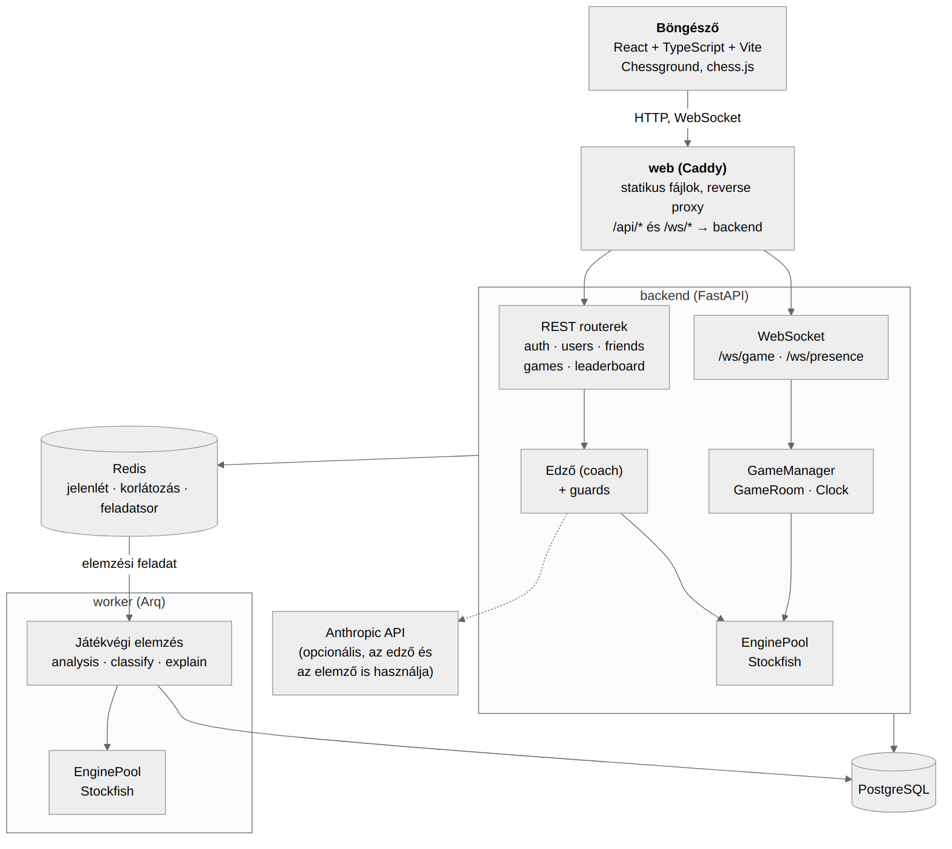
1. ábra: A rendszer komponensei és kapcsolataik

2.2 Technológiai verem
Réteg | Technológia
Backend | Python, FastAPI, SQLAlchemy (async, asyncpg), Alembic, python-chess, argon2, JWT (HS256), Arq, Redis kliens
Sakkmotor | Stockfish (UCI), folyamatkészletként; bot-erősség: Skill Level, UCI_Elo, mélység és időkorlát kombinációja
LLM (opcionális) | Anthropic API; az edzői tippekhez és az elemzés magyarázataihoz
Frontend | React, TypeScript, Vite, Chessground (tábla), chess.js (szabályok, visszajátszás)
Tesztelés | pytest (SQLite és fakeredis a Postgres/Redis helyett), vitest
Üzemeltetés | Docker Compose, Caddy

3. Backend tervezés

3.1 Modulok
Modul (backend/app/…) | Szerep
main.py, config.py, db.py | Alkalmazás-indítás (motorkészlet, jelenlét, játszmakezelő), környezeti változók, adatbázis-kapcsolat.
models.py, security.py, ratelimit.py | Adatmodell; jelszóhash és tokenek; bejelentkezési korlát (Redis).
routers/ auth, users, friends, games, leaderboard | REST végpontok.
routers/ws.py | WebSocket végpontok (/ws/game/{id}, /ws/presence); hitelesítés az első üzenettel.
services/game_manager.py | GameRoom (egy játszma szobája) és GameManager (szobák, mentés, lezárás).
services/clock.py, engine.py, bots.py, elo.py | Sakkóra; Stockfish-folyamatkészlet; botszintek; Elo-számítás (tiszta függvények).
services/coach.py, guards.py, llm.py | Tippek (3 szint), védőkorlátok az LLM kimenetén, LLM-kliens.
services/classify.py, analysis.py, worker.py | Lépésminősítés; játékvégi elemzés; Arq-feldolgozó.
services/explain.py (új) | A „Miért jobb?” szöveg: tények a főváltozatból és magyar szöveg.
services/hu.py (új) | Magyar bábunevek és lépésjelölések; szövegben lévő lépések cseréje.
services/presence.py, queue.py, results.py | Jelenlét-hub; elemzés ütemezése; a játszma lezárása (eredmény, Elo, statisztika).

3.2 Játszmaszoba és WebSocket-protokoll
Minden aktív játszmához egy GameRoom tartozik a szerver memóriájában: a tábla (python-chess), a lépések listája, az óra, a döntetlenajánlat és a csatlakozott kapcsolatok. Műveletek zárral (asyncio.Lock) sorosítottak. Minden lépés után a lépéslista és az óraállás mentődik, így újraindítás után a szoba helyreállítható.
Irány | Üzenet | Tartalom és hatás
kliens → szerver | auth | Az első üzenet: {type:"auth", token}; 5 másodpercen belül kötelező, különben a kapcsolat 4401 kóddal zárul.
kliens → szerver | move | {uci}: lépés. A szerver ellenőrzi a soron levő felet és a szabályosságot.
kliens → szerver | resign, offer_draw, accept_draw, decline_draw | Feladás és döntetlenajánlat kezelése.
kliens → szerver | sync, ping | Az állapot újraküldése; szívverés.
szerver → kliens | state | Teljes pillanatkép: game_id, fen, moves (UCI), turn, status, result, reason, white_id, black_id, bot_level, check, clock, draw_offer_by.
szerver → kliens | error | Szöveges hibaüzenet (pl. szabálytalan lépés, ismeretlen üzenet).

A kliens a state üzenetekből építi az állapotát; az élő állás forrása mindig a szerver fen mezője. A partitörténet visszajátszásához a kliens a moves listát használja (lásd 6. fejezet).

3.3 Óra, bot, pontozás
- Óra (clock.py): a kívülről kapott időpontokból számol (tesztelhető); a lépő fél idejéből levonja az eltelt időt, hozzáadja a növekményt; a lejárat külön időzítővel zárja le a játszmát.
- Bot (bots.py, engine.py): nyolc szint; a „Kezdő” … „Amatőr” szinteken Skill Level és mélység szabályoz, a „Haladó” és felette UCI_Elo korlát. Csak a kalibrált szint adhat Elo-pontot.
- Elo (elo.py): K = 40 (első 30 pontszámos játszma), 20, 2400 felett 10; emberek között a két K átlagával, zéróösszegűen; bot ellen csak az ember pontja változik, legfeljebb +12, és 200 ponttal gyengébb bot ellen nulla.
- Lezárás (results.py): eredmény mentése, statisztika és Elo frissítése, majd legalább 4 fél-lépés esetén Analysis rekord létrehozása és az elemzés ütemezése.

3.4 Edző és védőkorlátok
A coach.py a motor elemzéséből strukturált adatot képez (legjobb lépés, főváltozat, a lépő figura, ütés/sakk, és fenyegetés „üres lépés” alapján). Három szint van: az 1. és 2. szinten az LLM-nek tilos a lépést vagy a célmezőt megneveznie. A guards.py a válaszban keresi a legjobb lépést és célmezőt, és kitalált lépést is; elutasítás esetén legfeljebb 3 próbálkozás, majd adatból képzett sablonszöveg. Tipp csak saját lépés előtt kérhető, játszmánként legfeljebb 5 darab; pontszámos emberi játszmán nem kérhető, bot elleni pontszámosnál pedig a játszma pontszám nélkülivé válik.

3.5 Játékvégi elemzés

3.5.1 Folyamat
- A játszma lezárásakor a results.py pending állapotú Analysis rekordot ment és feladatot tesz a Redis-sorba.
- A worker running állapotra állítja a rekordot, és minden állást (a kiinduló állást és minden lépés utánit) kiértékel Stockfish-sel, mélység: 14. Az állásonként a főváltozat (legfeljebb 5 fél-lépés SAN-ban, a teljes változat lépésobjektumokban) is megmarad.
- Lépésenként: a lépő szemszögéből az előtte/utána értékelés, centipawn-veszteség, minősítés (50/100/300 cp küszöbök, ±1000 cp vágás, mattkezelés), legjobb lépés és főváltozat.
- Pontatlanság, hiba és nagy hiba esetén, ha a legjobb lépés eltér a játszottól, az explain.py előállítja a why szöveget.
- Oldalanként a legrosszabb legfeljebb 5 hibára magyarázat készül: LLM-mel (védőkorláttal ellenőrizve, egy újrapróbálkozással), különben sablonnal. Az eredmény magyar lépésnevekre cserélve kerül a rekordba.
- done állapot; hiba esetén failed és a hibaüzenet. A kliens háromszekundumonként kérdezi le az állapotot.

3.5.2 Az elemzési rekord szerkezete
Mező | Állapot | Tartalom
ply, move_number, color | meglévő | A fél-lépés sorszáma, a lépés száma, a lépő fél.
played, best, main_line | meglévő | Játszott lépés, legjobb lépés, főváltozat – szabványos SAN-ban.
eval_before, eval_after, loss, class | meglévő | Értékelések (pl. +0.35, M3, -M2), veszteség cp-ben, minősítés.
uci, best_uci | új | A játszott és a legjobb lépés UCI-ban, a nyilak megrajzolásához.
played_hu, best_hu, main_line_hu | új | Magyar megjelenítési alakok.
why | új | Determinisztikus „Miért jobb?” magyarázat (vagy null).
explanation | meglévő | A legrosszabb hibák edzői szövege (a mistakes listában); magyar lépésnevekkel.

3.6 Hibamagyarázat (explain.py)
A modul két rétegre bontott, hogy a szöveggenerálás sakkcsomag nélkül is tesztelhető legyen:
- facts_for (python-chess-függő): a lépés előtti állásból, a játszott lépésből, a legjobb főváltozatból és a lejátszott lépés utáni főváltozatból (az ellenfél legjobb folytatása) tényeket állít elő: az ellenfél válasza és annak ütése, a legjobb lépés ütése és sakkja, mattok, valamint az anyagmérleg-különbség.
- compose_why (tiszta függvény): a tényekből magyar szöveget épít: egy mondat arról, mi romlott el, és egy arról, mit adott volna a jobb lépés; ha egyik sem alkalmazható, az értékelésváltozást mondja el.
Anyagmérleg. A legjobb főváltozat első 4 fél-lépésének és a „játszott lépés + az ellenfél főváltozatának első 1 vagy 3 lépése” sornak a lépő szempontjából vett anyagnyereségét hasonlítja össze (gyalog 1, futó/huszár 3, bástya 5, királynő 9). Mindkét sor páros hosszú, így az ellenfél válaszával zárul, és nem egy megszakadt csere közepét méri. Ha a különbség legalább 2 gyalognyi, a szöveg anyagvesztést említ.
Az algoritmus heurisztika: a pozíciós előnyöket nem nevezi meg, és rövid főváltozatnál az általános (értékelésváltozásos) szöveget adja. Lásd a Bugriport KOCKÁZAT-03 tételét.

3.7 Honosítás (hu.py)
- san_hu(san): egy SAN-lépés magyar alakja (Qxf5+ → „Királynő xf5+”, O-O → „Rövid sánc”, e8=Q# → „e8=Királynő#”).
- localize_text(text): a szövegben egy reguláris kifejezéssel megtalált lépéseket cseréli; a mezőnevek („az e4 mező”) és a már magyar szövegek érintetlenek maradnak, a művelet idempotens.
- NAMING_RULE: a promptokhoz fűzött szabály, amely megtiltja az angol betűjelek használatát.
- Sorrend: az LLM kimenete először a védőkorlát-ellenőrzésen megy át (invented_moves, leaks_move) szabványos SAN-nal, és csak ezután történik a magyarítás. Így a védőkorlátok működése nem változik.

4. Adatmodell
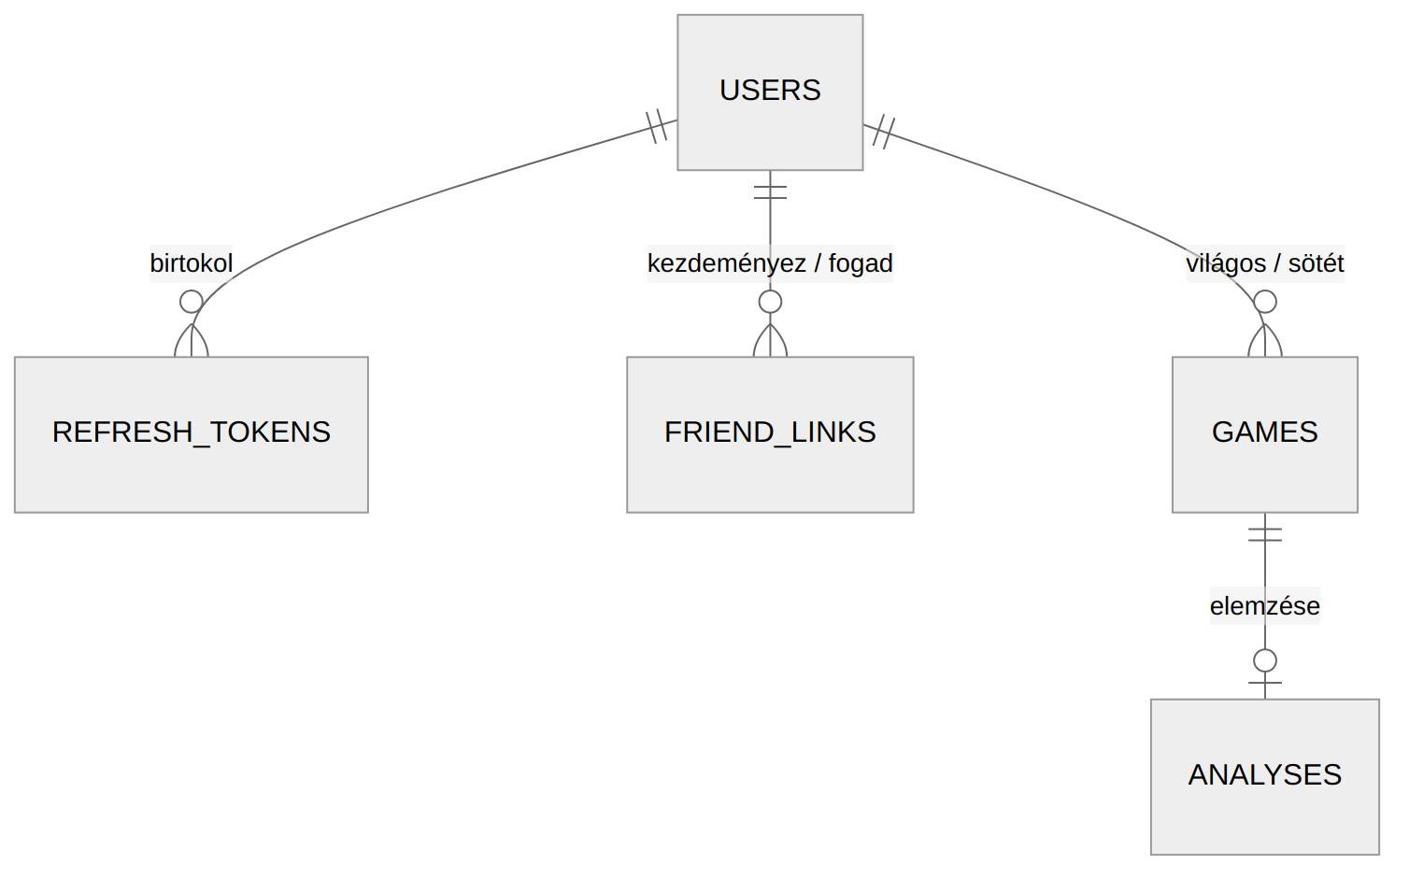
2. ábra: Entitások és kapcsolataik

4.1 Adatszótár

4.1.1 users
Oszlop | Típus | Megjegyzés
id | egész, PK
username | szöveg(24), egyedi | Indexelt; 3–24 karakter.
password_hash | szöveg(255) | Argon2 hash.
elo, rated_games | egész | Alapérték: 1200 és 0.
wins, losses, draws | egész | Statisztika.
created_at | időbélyeg

4.1.2 refresh_tokens
Oszlop | Típus | Megjegyzés
id, user_id | egész, PK / FK | user_id → users.id, törléskor kaszkád.
token_hash | szöveg(64), egyedi | SHA-256 hash; a nyers token nem tárolódik.
expires_at, revoked | időbélyeg, logikai

4.1.3 friend_links
Oszlop | Típus | Megjegyzés
requester_id, addressee_id | egész, FK | Együtt egyediek. Tiltásnál a requester_id a tiltó fél.
status | szöveg(12) | pending, accepted, declined, cancelled, blocked.
updated_at | időbélyeg

4.1.4 games
Oszlop | Típus | Megjegyzés
id | szöveg(32), PK | Véletlen azonosító.
white_id, black_id | egész, FK, null | Bot ellen az egyik oldal üres.
bot_level, rated | szöveg / logikai | Botszint kulcsa; pontszámos-e.
base_seconds, inc_seconds, white_ms, black_ms | egész | Időkontroll és mentett órállás; 0 = nincs óra.
status | szöveg(10) | waiting, active, finished.
result, reason | szöveg | Eredmény (1-0, 0-1, 1/2-1/2) és a lezárás oka.
moves | JSON | A lépések UCI-listája; minden lépés után mentődik.
invite_token | szöveg, egyedi | Meghívó link.
hints_used, elo_delta_white, elo_delta_black | egész | Tippek száma; az Elo-változás.
created_at, finished_at | időbélyeg

4.1.5 analyses
Oszlop | Típus | Megjegyzés
game_id | szöveg, FK, egyedi | Játszmánként legfeljebb egy elemzés; kaszkád.
status | szöveg(10) | pending, running, done, failed.
result | JSON | Lépés-rekordok (lásd 3.5) és az oldalankénti összegzés.
error, created_at | szöveg, időbélyeg

Az öt új fejlesztés nem módosít adatbázis-sémát, ezért új migráció nem szükséges. Az analyses.result JSON-mezői bővültek; a régi rekordok a korábbi mezőkkel érvényesek maradnak.

5. Interfészek (REST API)
Minden végpont az /api előtag alatt van; az interaktív dokumentáció a /api/docs címen érhető el. A védett végpontok Authorization: Bearer <belépési jel> fejlécet igényelnek.
Metódus | Útvonal | Leírás
POST | /auth/register, /auth/login | Regisztráció, bejelentkezés (jelpár).
POST | /auth/refresh, /auth/logout | Jelfrissítés; kijelentkezés (frissítő jel visszavonása).
GET | /auth/me, /users/me, /users/me/games, /users/{username} | Saját adatok és játszmák; nyilvános profil.
GET | /games/bot-levels | A botszintek listája.
POST | /games | Játszma létrehozása (bot / nyitott / meghívó link).
GET | /games/open | Nyitott játszmák.
POST | /games/join, /games/{id}/join | Csatlakozás meghívó tokennel, illetve nyitott játszmához.
GET | /games/{id} | Játszma adatai (lépések UCI-ban, szereplők, eredmény). Az elemzőoldal innen veszi a lépéseket.
POST | /games/{id}/hint | Tipp kérése. Válasz: level, text (magyar), 3. szinten move és move_hu, valamint hints_left, now_unrated.
GET | /games/{id}/analysis | Az elemzés állapota és eredménye (status, result), a 3.5 szerinti bővített rekordokkal.
GET | /leaderboard | Lapozható ranglista.
GET/POST/DELETE | /friends/… | Barátlista, kérések (küldés, válasz, visszavonás), törlés, tiltás és feloldás, meghívók (/friends/invites, válasz).
GET | /healthz | Állapotellenőrzés.

6. Frontend tervezés

6.1 Modulok
Fájl (frontend/src/…) | Szerep
App.tsx, main.tsx, auth.tsx, api.ts, presence.tsx | Útválasztás, hitelesítési környezet, API-kliens (tokenfrissítéssel), jelenlét-kapcsolat.
pages/ AuthPage, Lobby, Friends, Leaderboard, Profile | Belépés, előszoba, barátok, ranglista, profil.
pages/GameView.tsx (módosítva) | A játszma nézet: tábla, óra, lépéslista, partinavigáció, tipp, feladás, döntetlen.
pages/Analysis.tsx (új) | Az elemzés: léptethető tábla, színek és nyilak, részletkártya, lépéslista. Korábban a Profile.tsx része volt.
StepNav.tsx (új) | Léptető gombok, stepTo() és a billentyűkezelő useStepKeys() – a játék és az elemzés közös eleme.
chessutil.ts (új) | chess.js-alapú segédek: replay (SAN-ok, FEN-ek, sakkjelzések), legalDests, squaresOf, uciFromSan, turnOf.
lib.ts (bővítve) | Tiszta segédek: sanHu, localizeText, evalHu, CLASS_HU, isError; az átváltozás-választó magyar feliratai.
styles.css (bővítve) | A tábla kiemelései, léptető sor, lépéslista, elemzőoldal elrendezése és színei.

6.2 Visszajátszás és navigáció (FR-24)
A játszma nézet a szerver state üzeneteiből kapja a moves listát. A replay() ebből chess.js-sel előállítja az állások (FEN), a lépések (SAN) és a sakkjelzések tömbjét; ez csak akkor számolódik újra, ha a lépéslista változik (useMemo).
Állapot / érték | Jelentés
viewPly | null: az élő állást követjük. Szám: ennyi lépés utáni korábbi állást nézünk.
ply | viewPly vagy a lépések száma, 0 és a lépésszám közé vágva.
live | ply a lépésszámmal egyenlő. Csak ilyenkor lehet lépni, és csak a soron levőnek.

- A tábla frissítő hatása élő állásnál a szerver fen értékét, korábbi állásnál a visszajátszott FEN-t használja; ilyenkor movable.color nincs beállítva, a kijelölés megszűnik (cancelMove).
- Az utolsó lépés kiemelése a nézett lépés UCI-jából számolódik (lastMove).
- Az utolsó lépésre lépve viewPly újra null, így az élő állást követjük; új lépés érkezésekor a nézett állás nem ugrik el.
- A billentyűk (←, →, Home, End) globális eseménykezelővel működnek, beviteli mezőben és módosító billentyűvel nem aktívak.
- A lépéslista egy rácsos (grid) elrendezésű, kattintható gombsor; az aktuális elem aria-current="step" jelölést kap, és a lista a megfelelő pozícióra görget.

6.3 Lehetséges lépések és kiemelések (FR-22, FR-23)
A célmezőket a chessground a movable.dests alapján rajzolja ki; ezt a legalDests(fen) adja chess.js szabályos lépéseiből. A színeket a chessground alapstílusának felülírása adja a styles.css-ben, a .board előtaggal, így a betöltési sorrend nem számít:
Szelektor | Hatás
.board cg-board square.last-move | Az utolsó lépés mezői: sötétkék, átlátszó réteg (rgba(12, 38, 66, .38)).
… square.move-dest | Szürke pötty (background-image, így a háttérszín – pl. az utolsó lépésé – megmarad).
… square.oc.move-dest | Ütésnél szürke gyűrű.
… square.selected | A kijelölt mező szürkés.
.board.err-blunder|mistake|inaccuracy … square.last-move | Az elemzésben a hibás lépés mezői a minősítés színét kapják.
.board.view-best | Zöld keret a „jobb lépés” nézetben.

6.4 Az elemzés nézet (FR-21)
Az Analysis komponens lekéri az elemzést (3 másodpercenként, amíg pending vagy running) és a játszmát (/games/{id}). A Review komponens a lépéseket a játszmából veszi (ennek hiányában a rekordok uci mezőiből), és replay()-jel állítja elő az állásokat.
Állapot | Szerep
ply (0 … N) | A kiválasztott lépés; a tábla az ennyi lépés utáni állást mutatja.
showBest | A „jobb lépés” nézet. A léptetés kikapcsolja, a hibaugrás és a gomb bekapcsolja.

Nézet | Tábla és rajzok
Normál (showBest = hamis) | Állás: fens[ply]. Utolsó lépés: moves[ply-1]. Hibás lépésnél egy nyíl a játszott lépésen (piros, pontatlanságnál sárga) és a minősítés színe a mezőkön.
Jobb lépés (showBest = igaz, a legjobb lépés eltér) | Állás: fens[ply-1] (a lépés előtt). Két nyíl: a játszott (piros/sárga) és a jobb lépés (zöld). Zöld keret a táblán.

- Nyilak: a chessground setAutoShapes hívása; a red, yellow, green beépített ecseteket használjuk, így nincs egyedi SVG-definíció.
- Régi elemzések: ha a rekord nem tartalmaz best_uci-t, a jobb lépést a kliens uciFromSan(fen, best)-tel számolja a lépés előtti állásból; a magyar neveket sanHu-val képezi.
- Hibaugrás: az „Előző/Következő hiba” a isError(class) rekordok ply értékei között keres.
- Tájolás: sötét, ha a bejelentkezett felhasználó a játszmában sötéttel játszott.

